Домашнее задание от 17.01.22.
Для групп А, Б.

- Малая октава
Продолжаем изучать устройство клавиатуры ф-но. Если двигаться от первой октавы к верхнему регистру, то названия октав совпадают с их порядком: первая октава, вторая октава, ещё выше третья октава, затем четвёртая, и пятая октава (неполная).
Упражнения с этими октавами будем исполнять позднее. А начнём изучать названия октав от первой в сторону низкого регистра.
Итак, на последнем уроке познакомились с новой октавой. Малая октава находится СЛЕВА от первой октавы.
Запомнить и проговаривать вслух её расположение на клавиатуре. Играть на фортепиано следующие упражнения с октавами:
- 1 - малая - 1;
- 1 - 2 - 1 - малая - 1.

- Прописи длительности «восьмая»
Прописать ноты с длительностью восьмая на линеечках и между ними, по одной строчке:
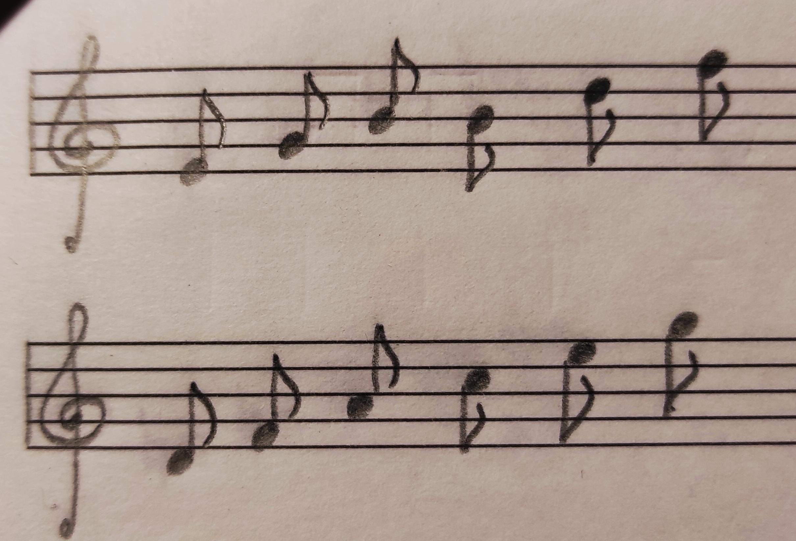
Прописывать аккуратно! Обращайте внимание на «хвостик» восьмушки. И повторите правило направления штиля.

